Guichard Benoit

Type de stage

Période de 6 semaines du lundi 3 janvier 2022 au vendredi 11 février 20222

Lycée Polyvalent Mathias

3PI. Mathias, 71321 Chalon-sur-Saône

Maitre de stage Juillard Geoffray Atelier pro, SLAM

Sommaire

Remerciements

Problème stage

Présentation du Lycée Mathias

Construction du site

Espace membre

Gestion des adhésions

# Remerciements

Je remercie mon maître de stage Juillard Geoffray et Marche Cécile pour m’avoir proposé un stage au lycée Mathias ainsi qu’un projet de stage.

# Problème stage

Le stage devait commencer le lundi 3 janvier mais n’a commencé que le lundi 10 janvier en raison des nombreuses réponses négatives, et même aucune réponse de la part des entreprises. Le lycée Mathias n’était qu’une dernière alternative car pour compléter le stage et mon BTS il faut 10 semaines de stage. L’année dernière j’ai pu faire 6 semaines de stage, pour cette année il me manquait donc 4 semaines de stage, du coup au lieu de 6 semaines de stage je n’ai fait que 5 semaines.

# Présentation du Lycée Polyvalent Mathias

Établissement public local d’enseignement

Établissement scolaire

Le lycée Mathias est un établissement public local d'enseignement de Chalon-sur-Saône dans la Saône-et-Loire en Bourgogne-Franche-Comté.

Son nom fait référence à Jacques Mathias, ancien conseiller à la cour d'appel de Paris (né à Chalon-sur-Saône le 4 mai 1752), personnalité ayant également donné son nom à une avenue et à une place de Chalon-sur-Saône.

Classement du Lycée

En 2018, le lycée se classe 18e sur 20 au niveau départemental en termes de qualité d'enseignement, et 1816e au niveau national. Le classement s'établit sur trois critères : le taux de réussite au bac, la proportion d'élèves de première qui obtient le baccalauréat en ayant fait les deux dernières années de leur scolarité dans l'établissement, et la valeur ajoutée (calculée à partir de l'origine sociale des élèves, de leur âge et de leurs résultats au diplôme national du brevet).

L'établissement est un lycée polyvalent dispensant un enseignement général, technologique et professionnel.

Il débouche sur les diplômes de fin d'études secondaires suivantes :

* **Baccalauréat général et technologique**
  + Bac ES (économie et social)
  + Bac L (littéraire)
  + Bac S (scientifique)
  + Bac STMG (science et technologie du management et de la gestion- ex STG)
    - Spécialités au choix : gestion et finance, systèmes d’information et de gestion
  + Bac ST2S (sciences et techniques sanitaires et sociales)
* Baccalauréat professionnel (avec section européenne)
  + Secrétariat
  + Comptabilité

Il offre les formations postbac suivantes :

* **Filières tertiaires**
  + Classe préparatoire au DCG (diplôme de comptabilité et de gestion)
  + BTS comptabilité et gestion des organisations
  + BTS services informatiques aux organisations (ex informatique de gestion)
* Filières médico-sociales
  + BTS services et prestations des secteurs sanitaire et sociaux

**Construction du site**

**Environnement de travail**

Je travaille en présentiel dans une salle aménagée pour l’association des étudiants, s’y il a problème je pouvais demander de l’aide à mon maître de stage. Etant donné qu’il est professeur il fallait attendre la fin de son cours.

**Matériel et logiciel**

Sublime Text 3 pour l’IDE.



PHP-7.0.3 comme langage de programmation.



MySQL-5.7.11 comme Base de données (BDD) SQL.

Uwamp 3.1.0 : Serveur de BDD et PHP afin de créer un site web.

www.php.net, stackoverflow.com et openclassrooms.com pour la recherche de solution en PHP.

**Architecture MVC**

* Le modèle de conception MVC impose une répartition stricte des tâches au sein d'une application :

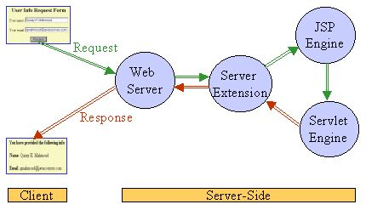

* + La couche **M**odèle se charge des traitements à effectuer sur les données et de leur stockage ;
  + La couche **V**ue se charge de la présentation des données pour l'utilisateur et de l'interaction ;
  + La couche **C**ontrôle se charge d'aiguiller les requêtes entrantes vers les traitements et vues correspondants.
  + La couche **M**odèle est constituée d'objets PHP ;
  + La couche **V**ue est constituée de pages HTML&CSS (quelque programme PHP) ;
  + La couche **C**ontrôle n’est constituée que de pages PHP.

**Architecture système espace membre**

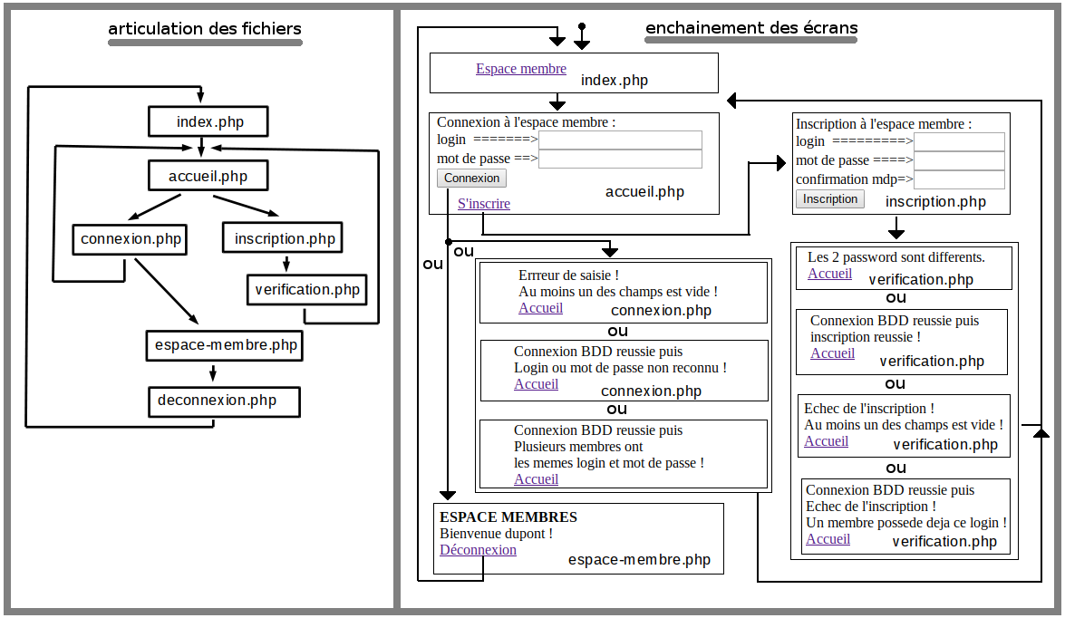

La partie includes.

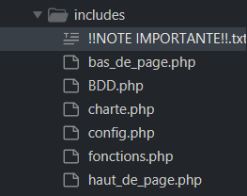

C’est la partie contrôleur du site ainsi que le modèle.

Le fichier **BDD.PHP** contient les noms du serveur et de la base de données MySQL ainsi que l'identifiant et le mot de passe d'accès à cette base. Les valeurs suivantes, effacées en noir, sont des valeurs fournies par l'hébergeur :  
nom du serveur contenant la base de données pour DBHOST  
identifiant de l'administrateur de la base de données pour DBUSER  
mot de passe administrateur pour DBPASSWD  
nom de la base de données pour DBNAME

Base de données sur le serveur MySQL.

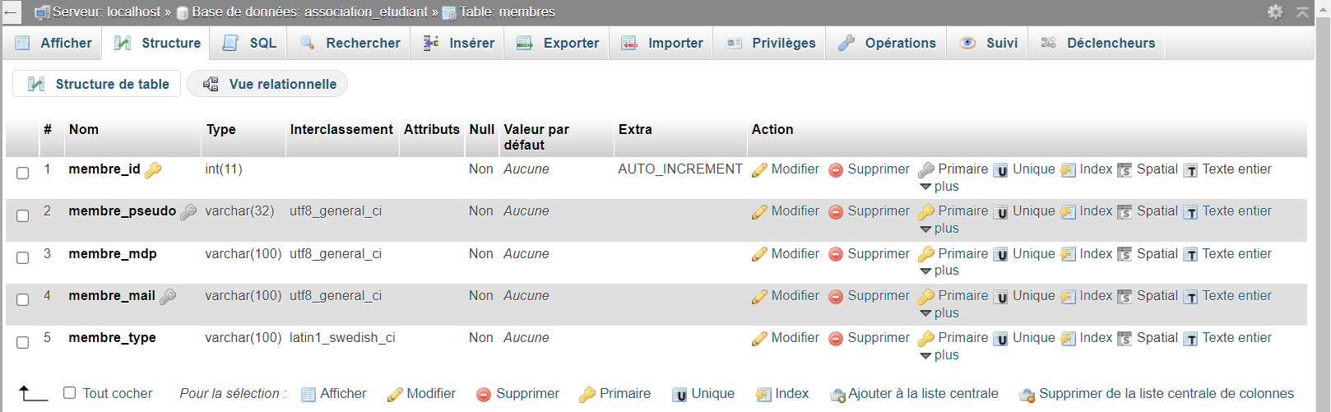

Accès à la base de données dans le fichier **BDD.PHP**.

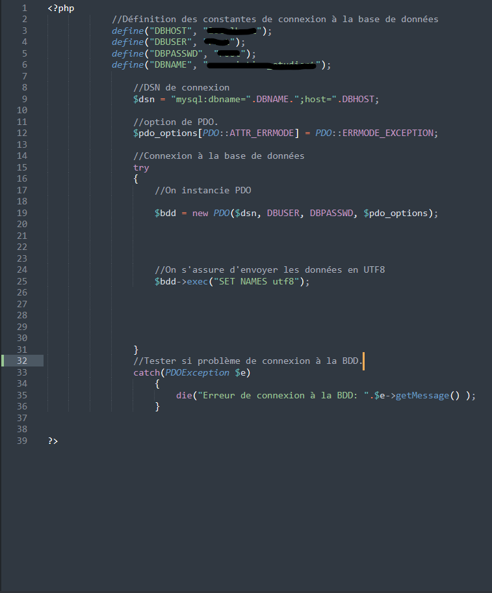

Le fichier **config. PHP** sert de chemin absolue pour la gestion des pages ""includes"" et pour la modification de NDD (Nom de domaine) à faire en 1 fois.

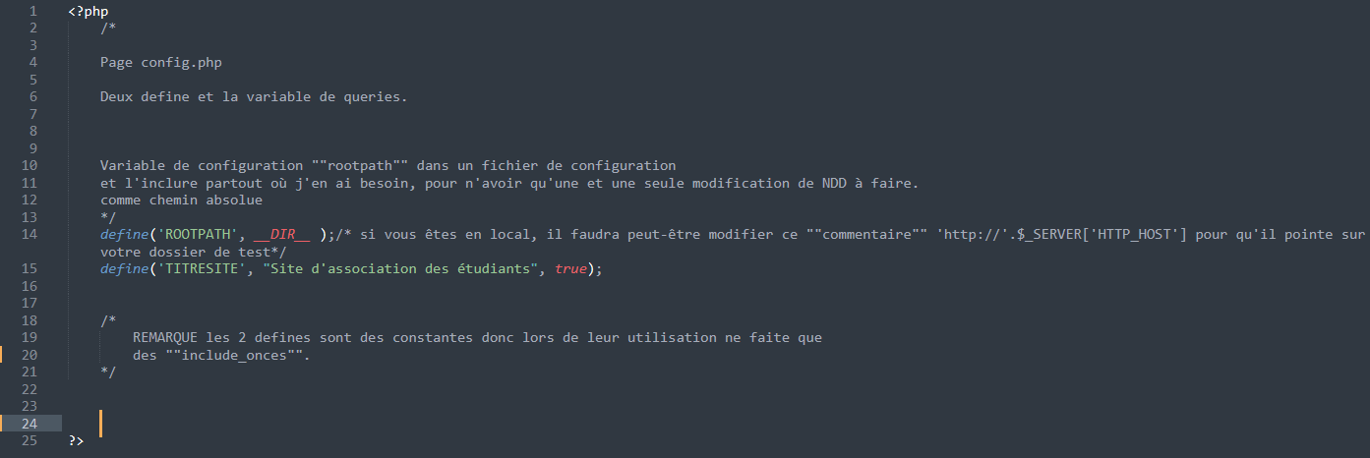

Le fichier **fonction. PHP** contient toutes les fonctions utilisées telles que :

* La fonction actualiser session () qui vérifie si une fonction existe.
* Les différentes conditions de d’inscriptions (checkmail, checkMdp…).
* La fonction vider_cookie (), elle parcourt les cookies avec un foreach et les détruit tous
* etc.

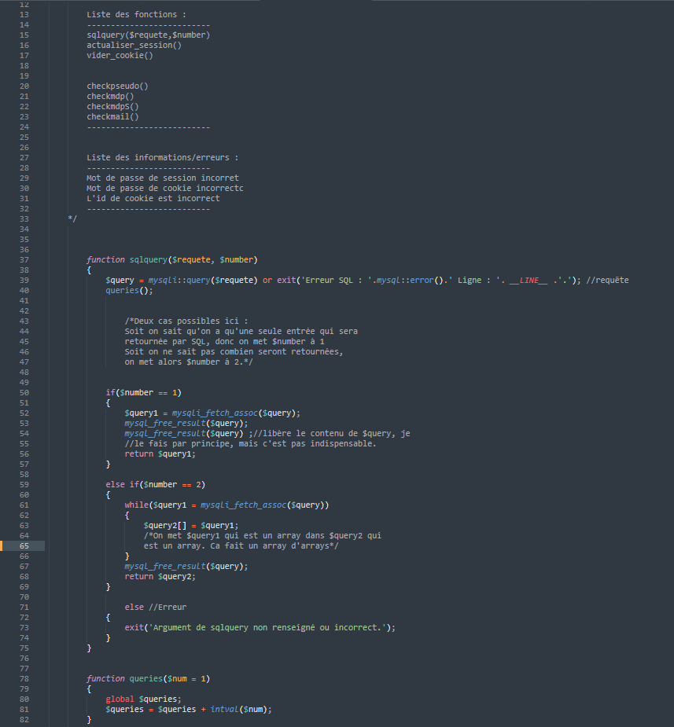Partie du fichier **fonction. PHP.**

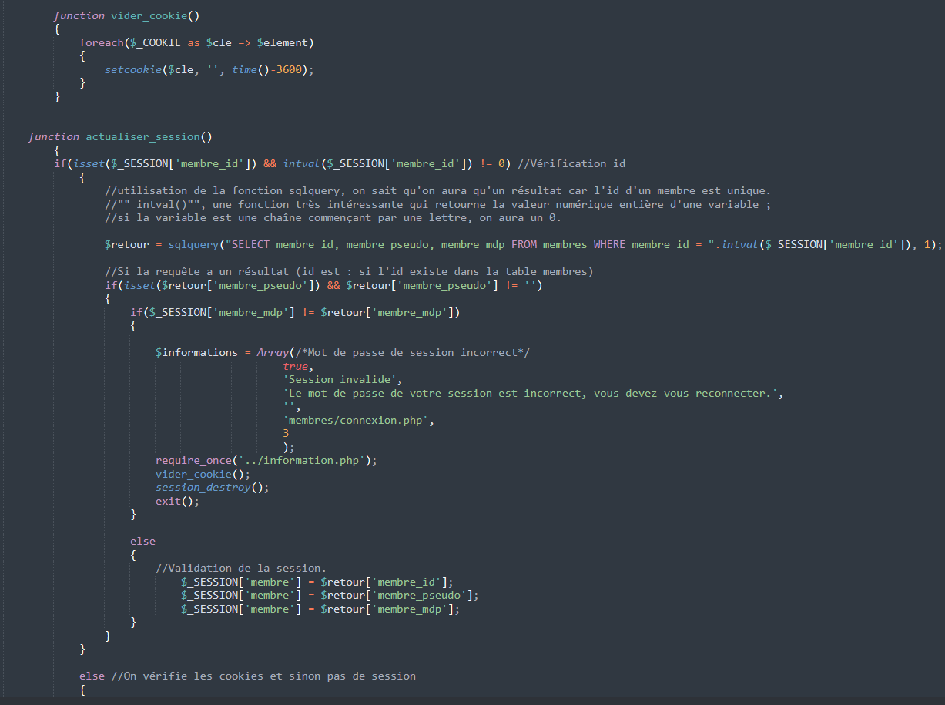 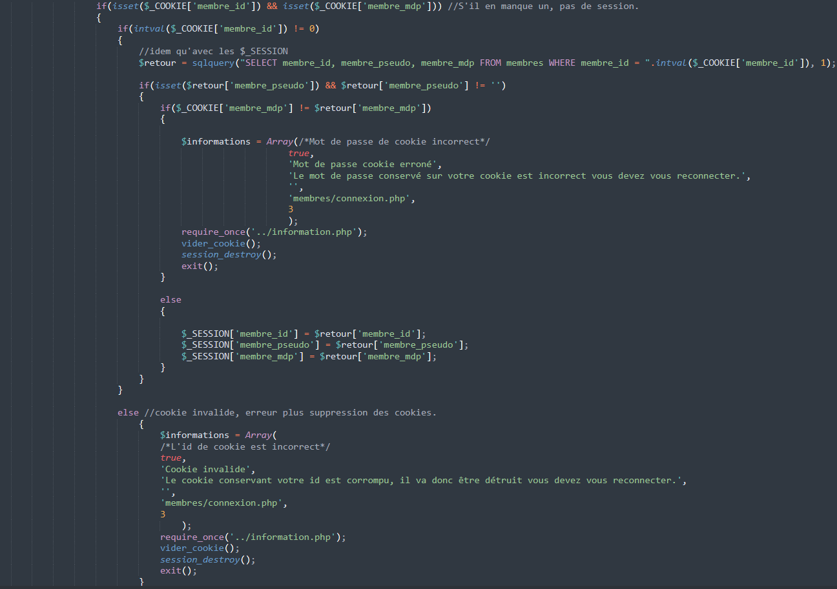

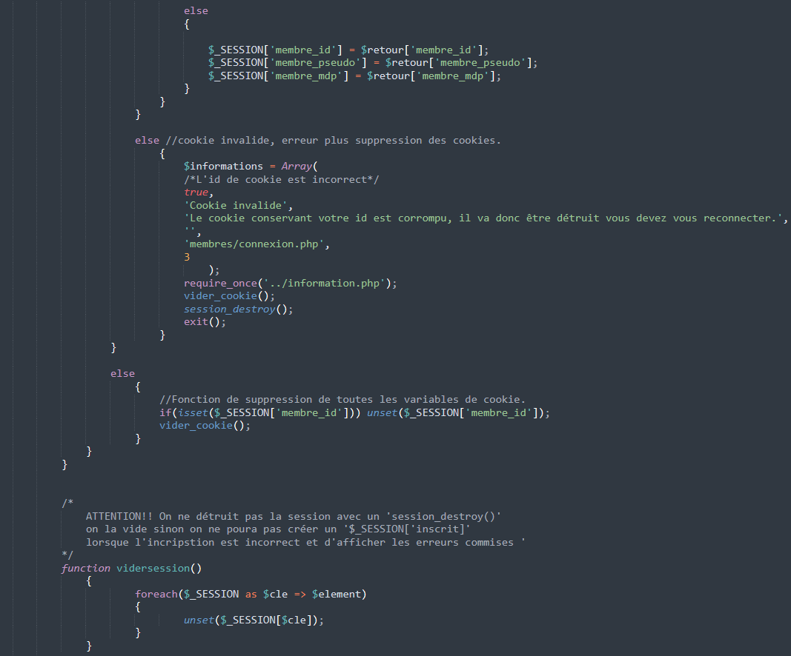

Les parties **haut_de_pages. PHP** et **bas_de_pages. PHP** sert de code minimal en html. **Haut_de_pages. PHP** contient le titre, le menu, les bannières et **bas_de_pages. PHP** les pieds de pages.

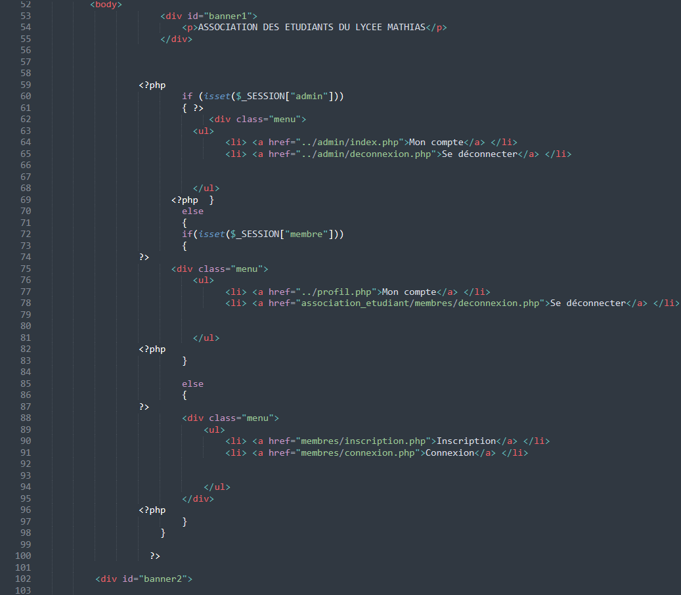Haut_de_pages. PHP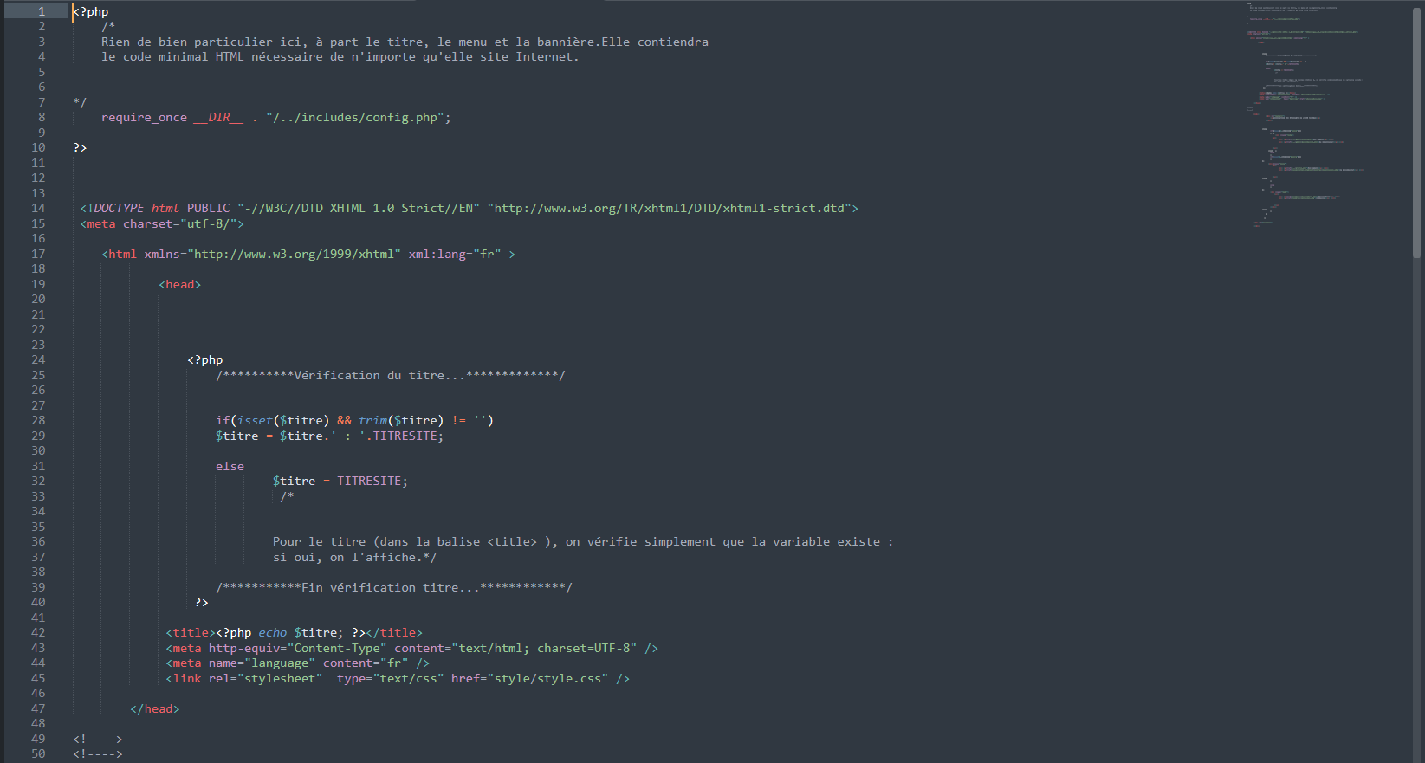

Bas_de_pages. PHP

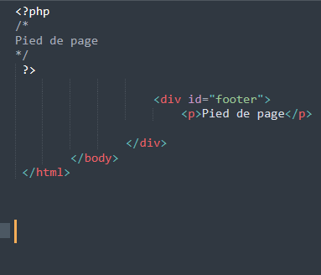

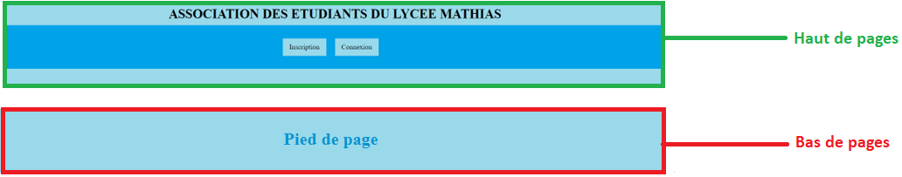

Le fichier **index. PHP** est le fichier principal du site web qui sert de présentation du site avec un système de connexion/inscription ainsi que les divers moyens de voir le fonctionnement du site, tels que les avantages du site. Il contient un bouton d'accès qui renvoie vers le fichier "connexion. PHP".

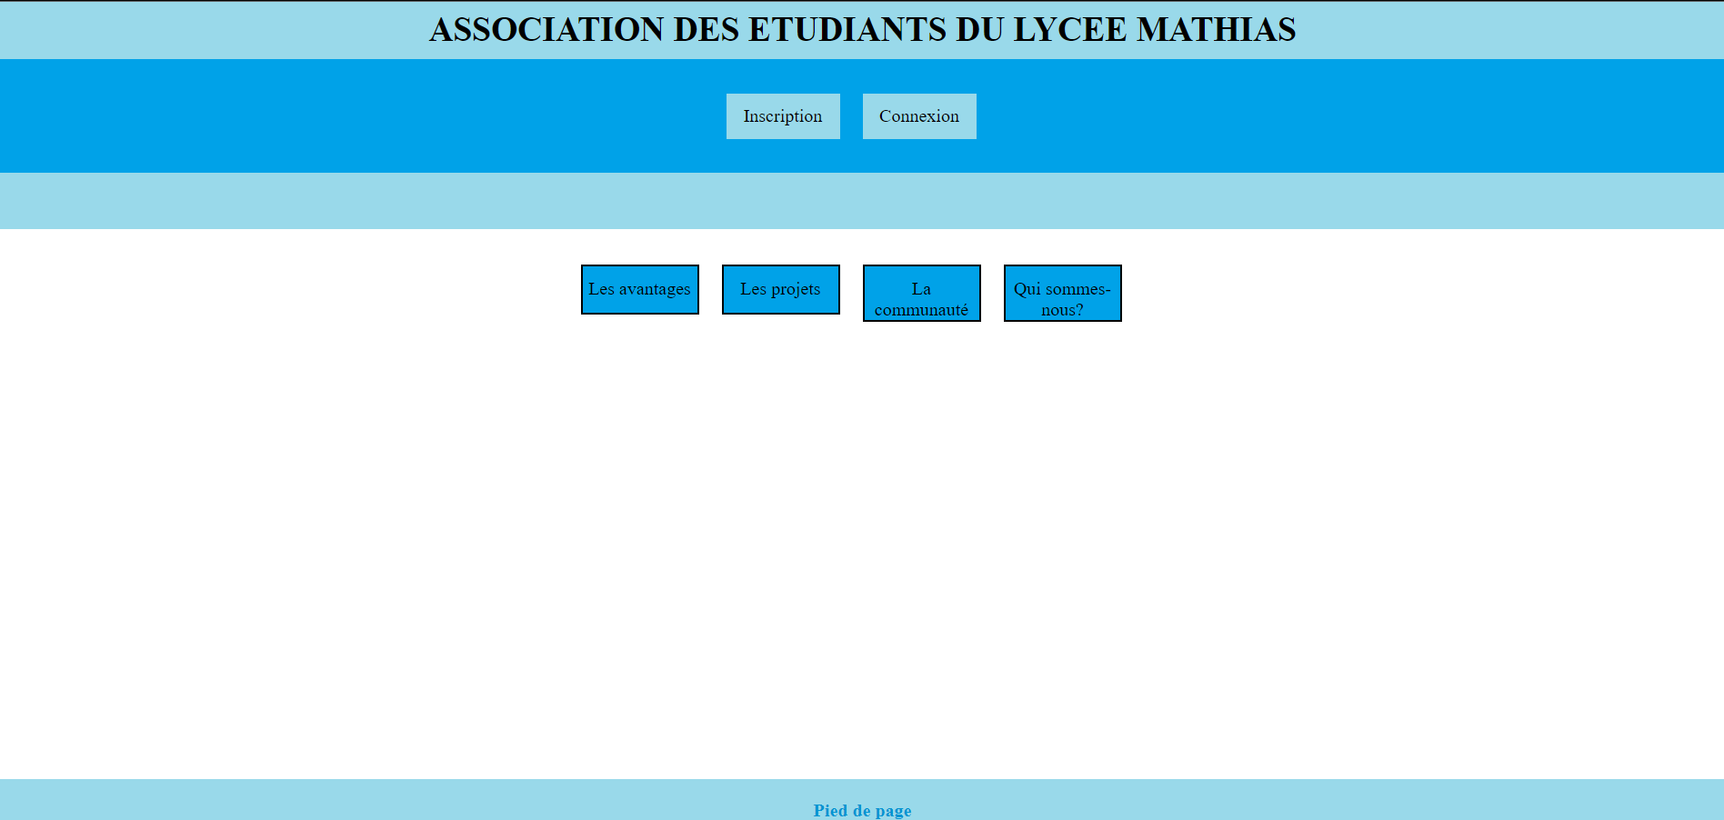

**Architecture système d’adhésion**

Le but du site est de convaincre les utilisateurs d’adhérer. Le système d’adhésion respecte « l’architecture système espace membre » au-dessus.

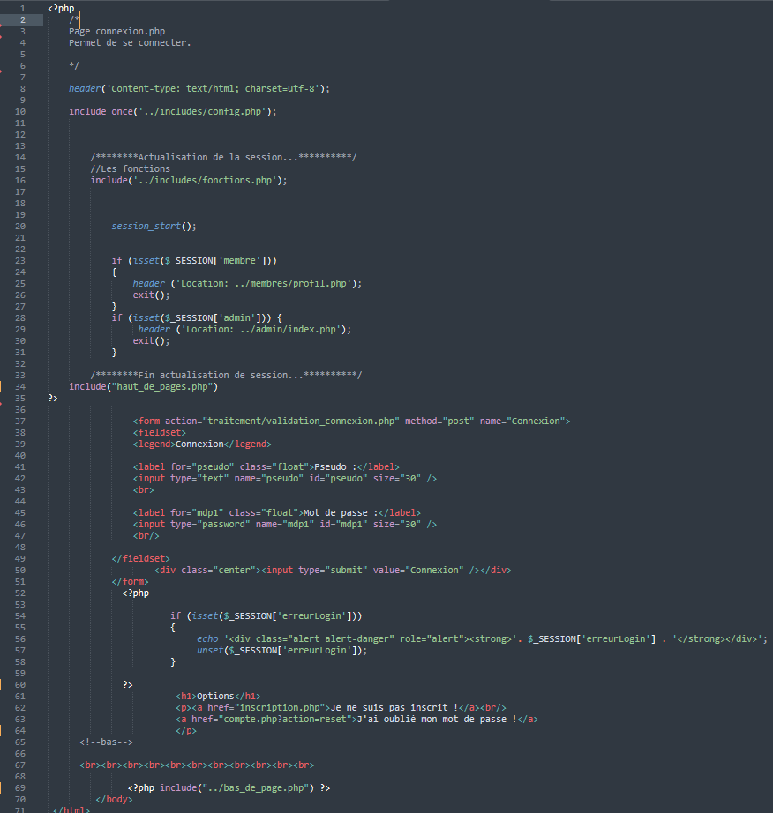**Connexion. PHP**

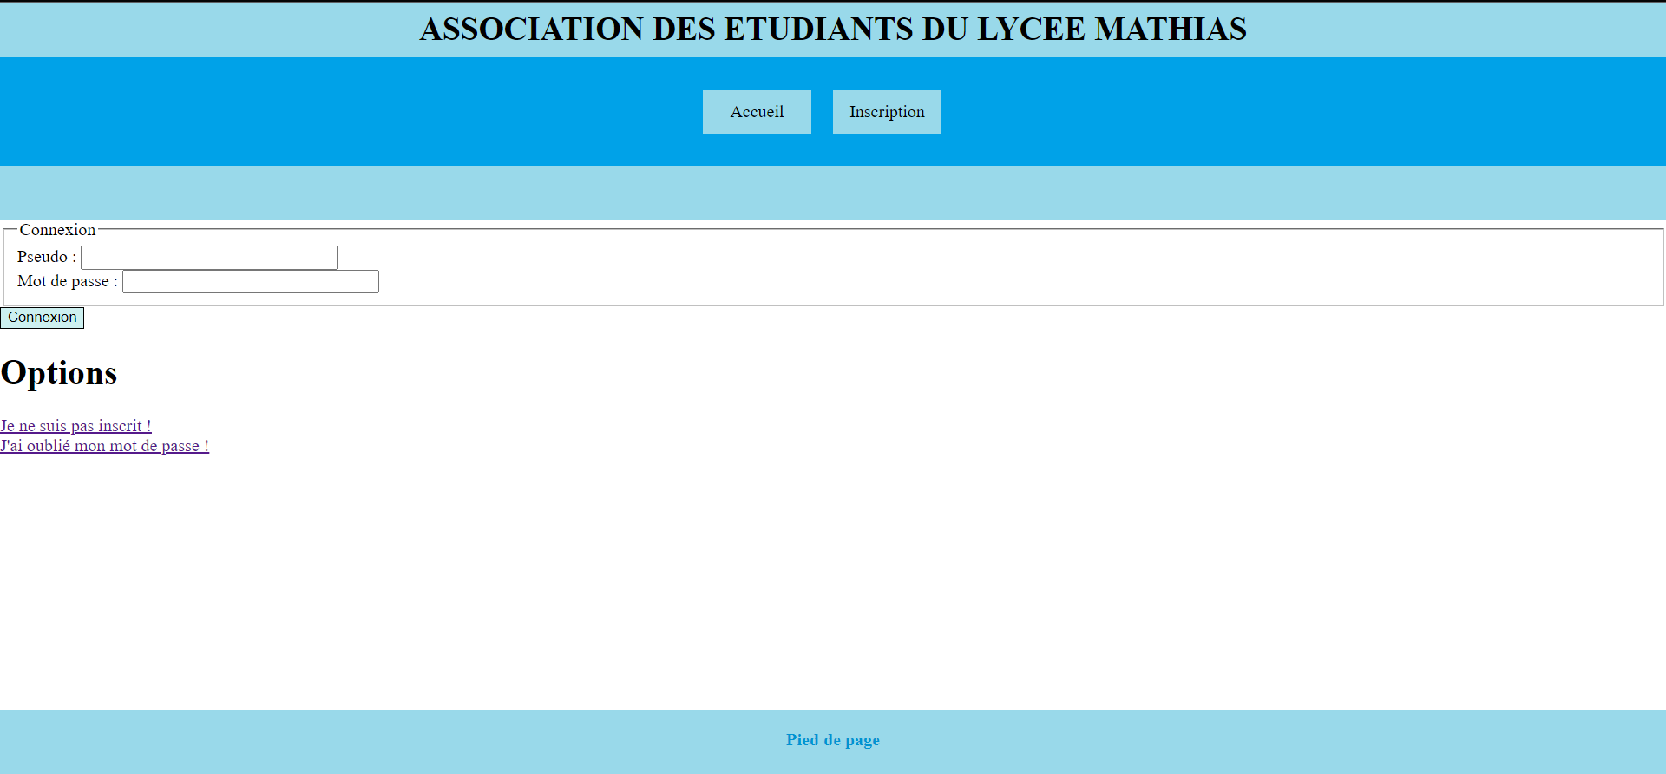

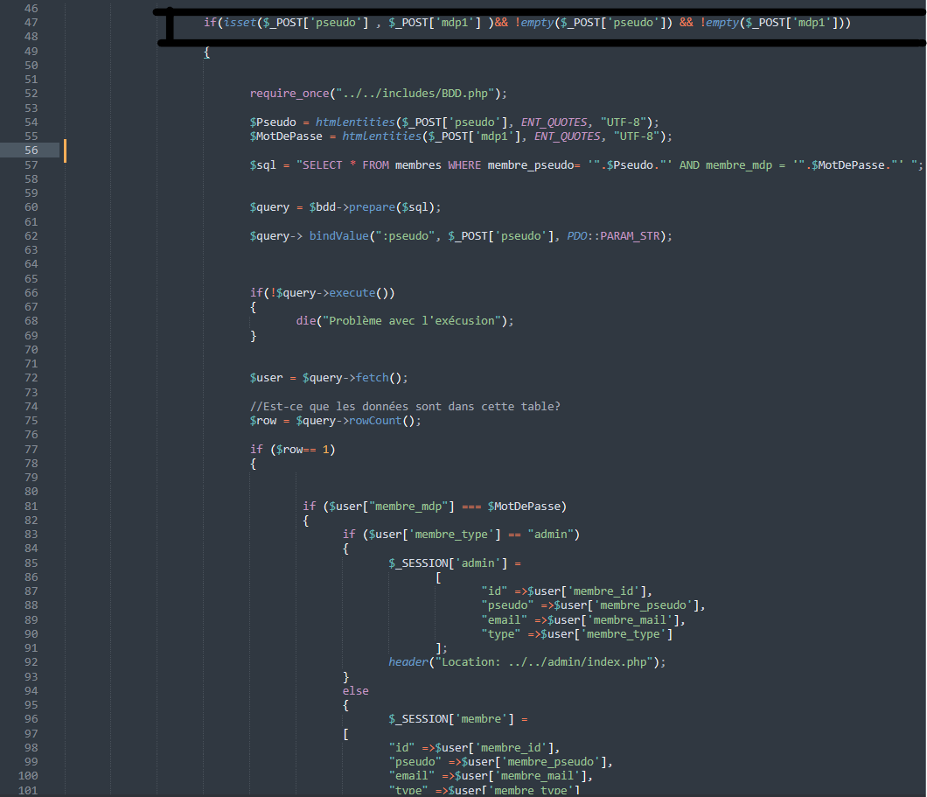**Validation_connexion. PHP**

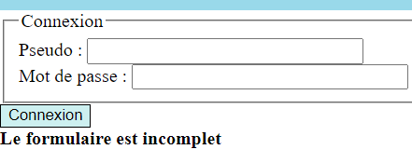

Quand une condition n’est pas remplie dans **Validation_connexion**. **PHP.**

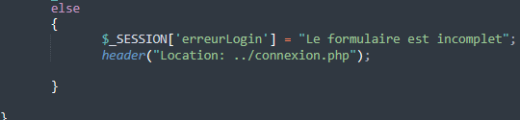

Condition non respectée.

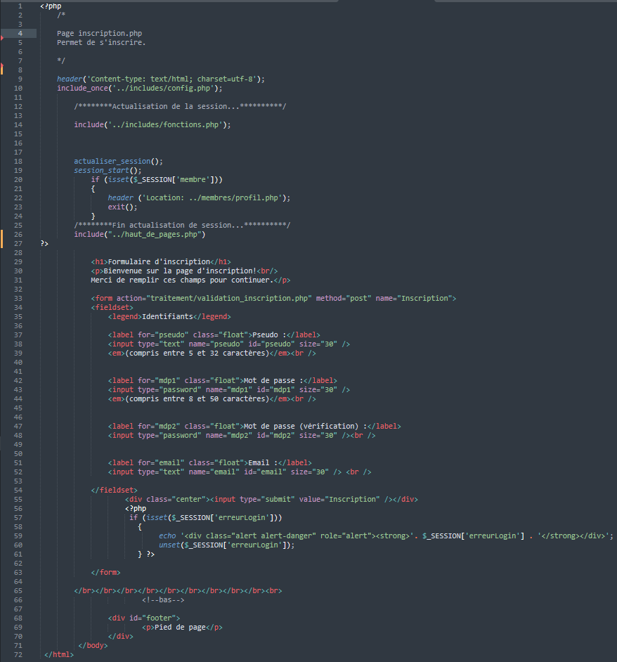**Inscription. PHP**

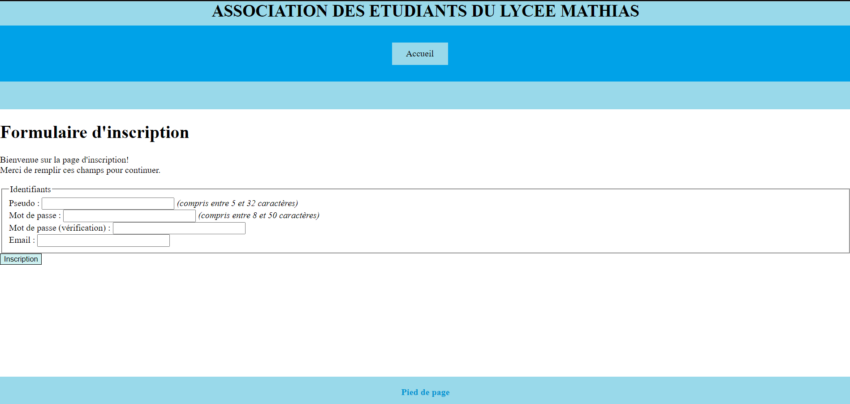

**Validation_inscription. PHP**

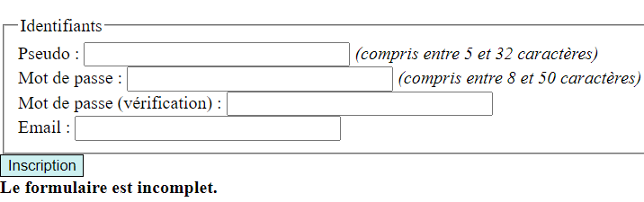

Quand une condition n’est pas remplie dans **Validation_inscription**. **PHP.**

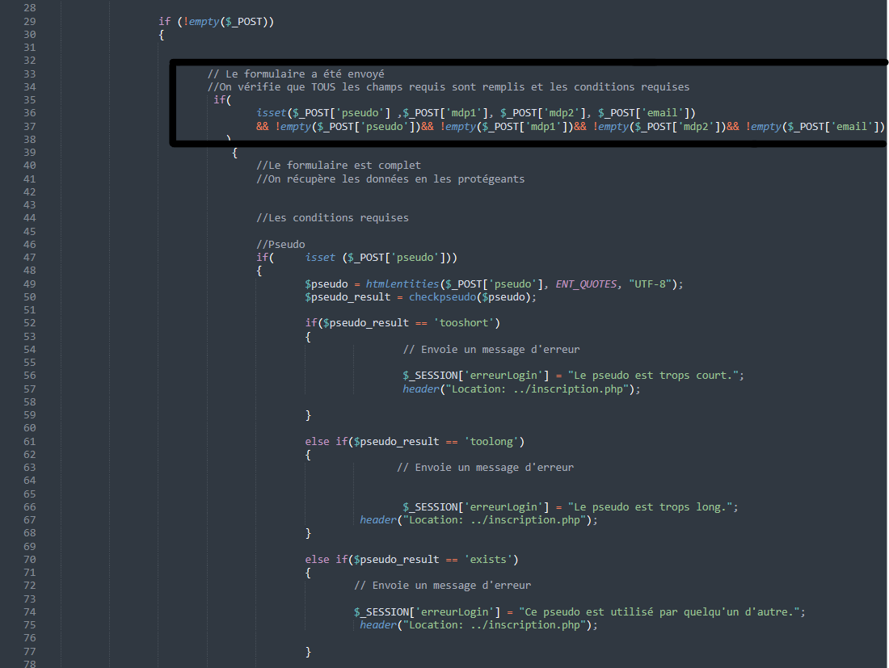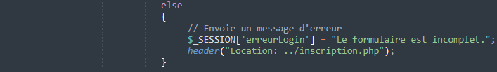

Condition non respectée.

Quand l’utilisateur a réussi à s’inscrire ou à se connecter, il est envoyé à la page profil pour modifier son compte, discuter, commenter et voir les prochains évènements.

**Profil. PHP**

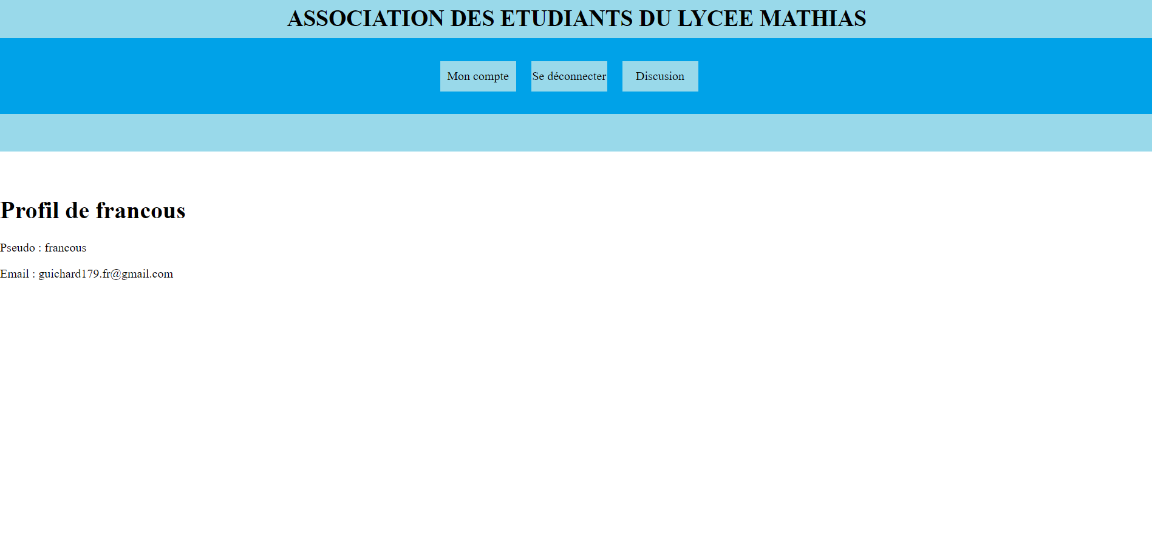

Si l’utilisateur est un administrateur il sera envoyé dans la partie admin. Il peut créer, modifier ou supprimer un article et bannir une personne.

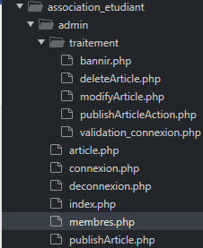

**Index. PHP** dans admin

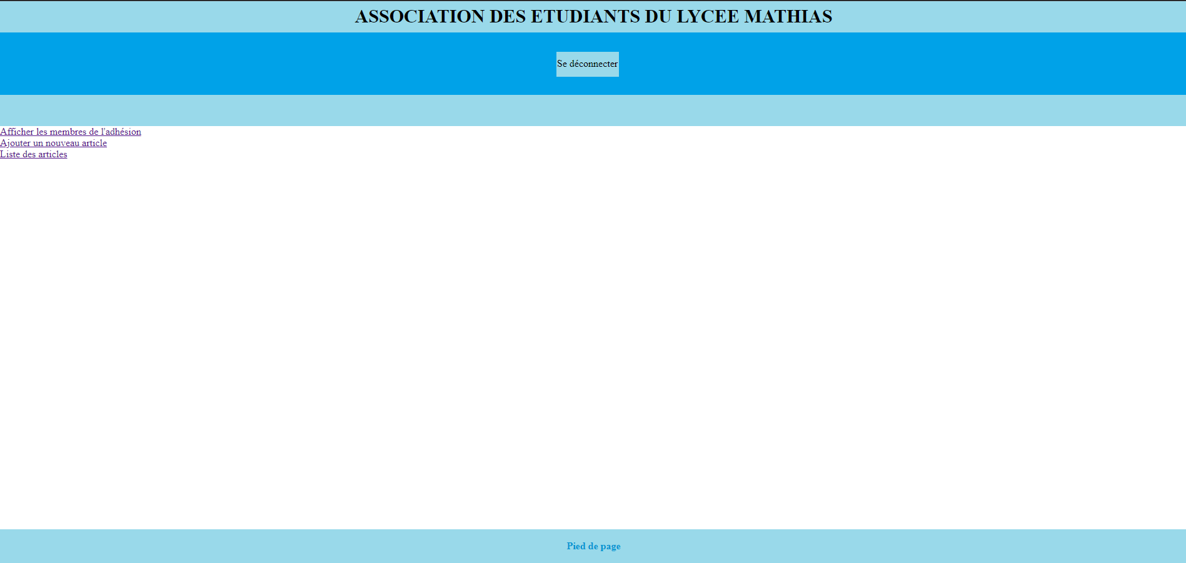

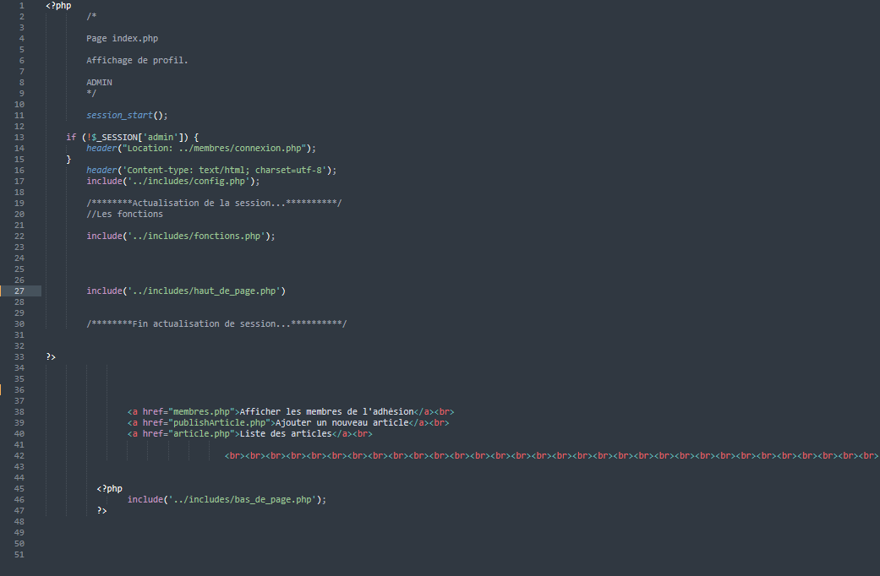

**Article. PHP**

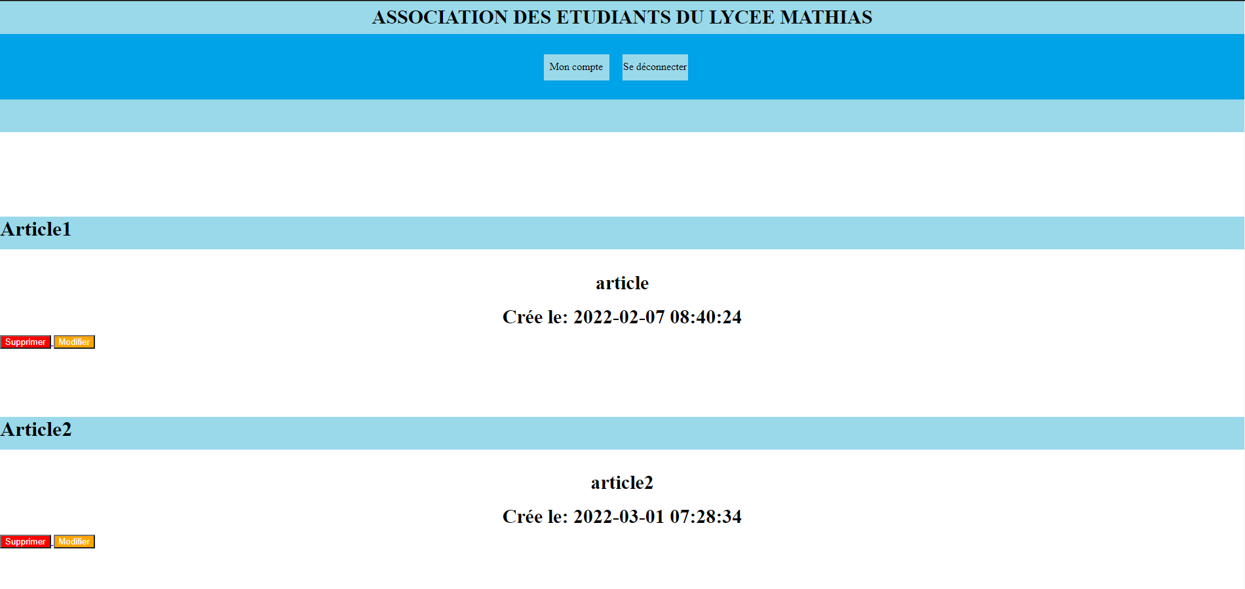

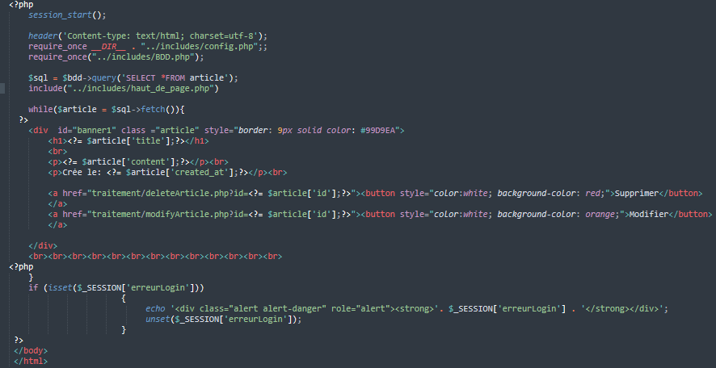

**ModifyArticle .PHP**

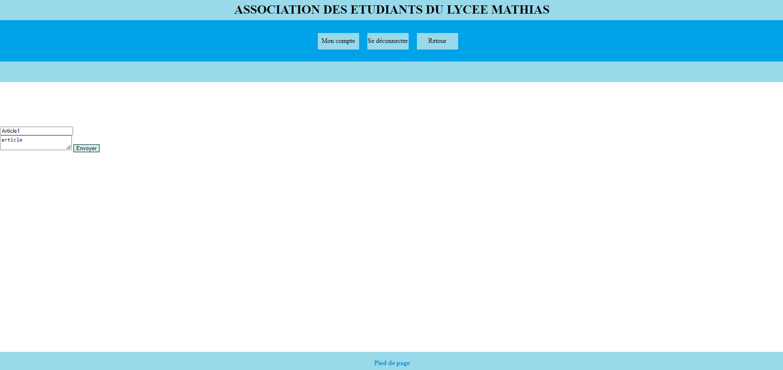

**Delete. PHP**

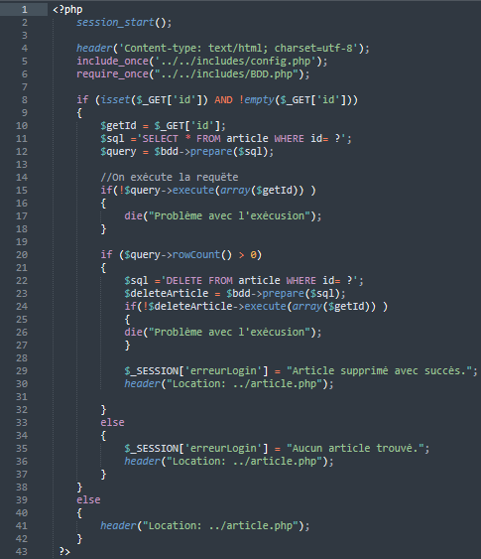

**PublishArticle. PHP**

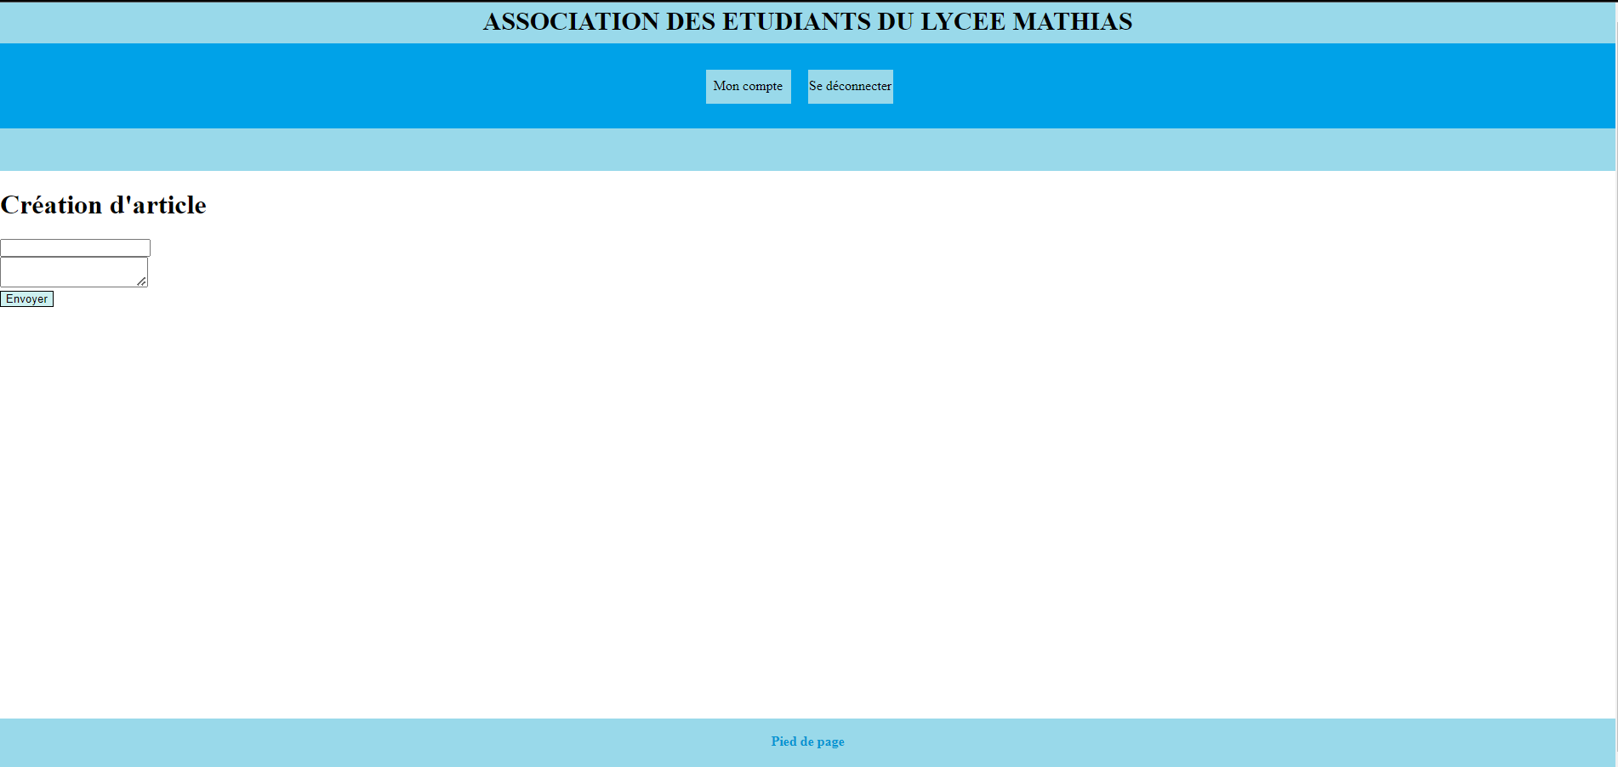

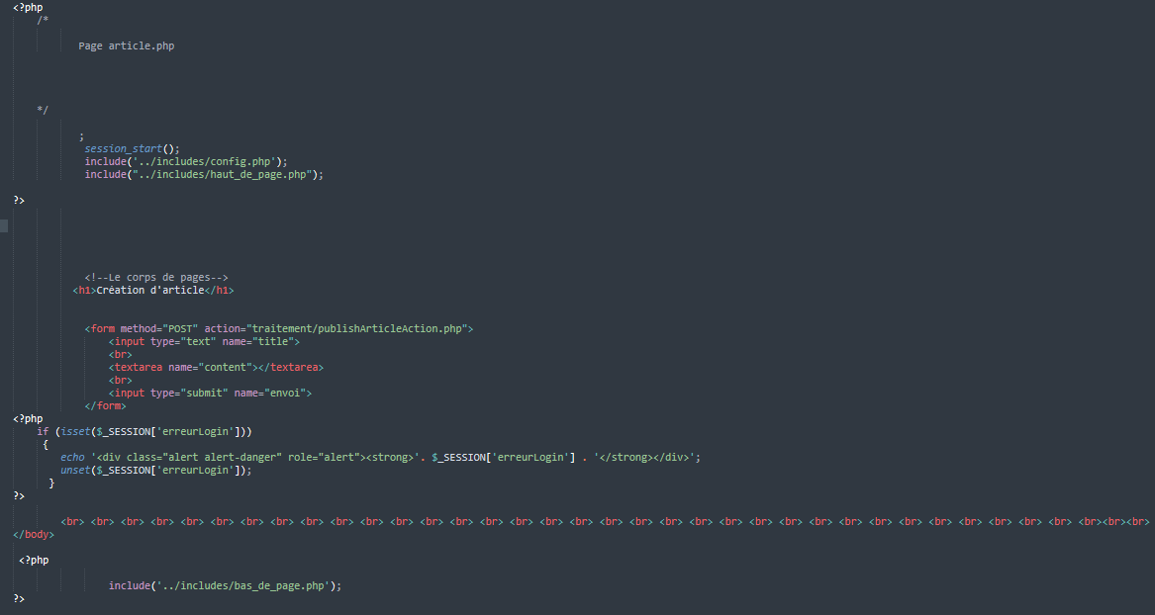

**PublishArticleAction. PHP**

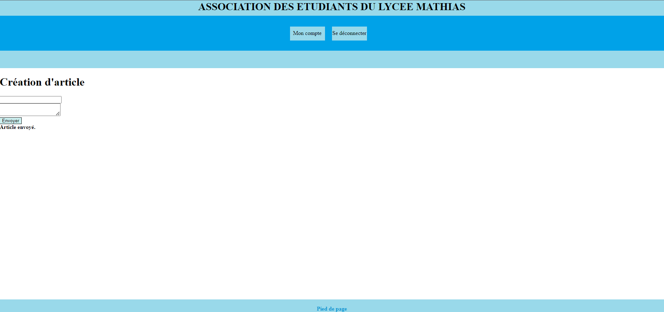

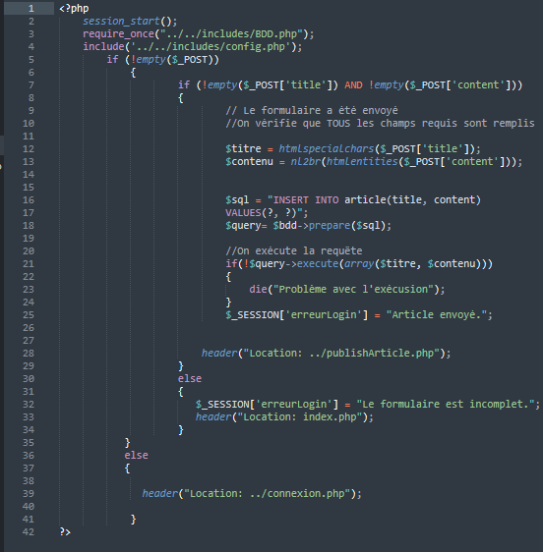

**Membre. PHP**

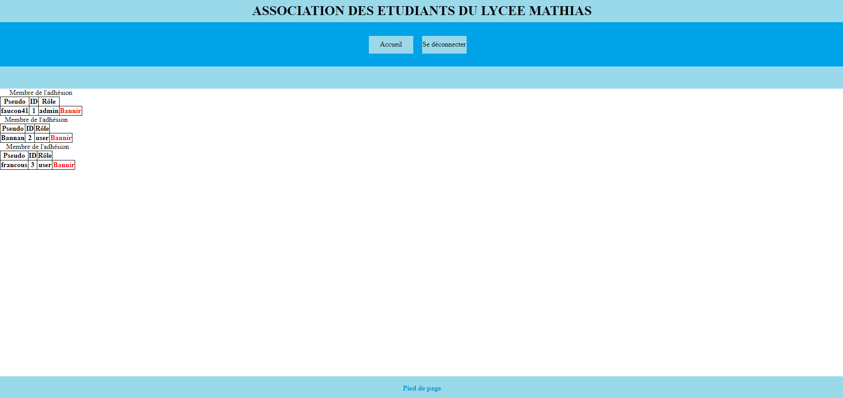

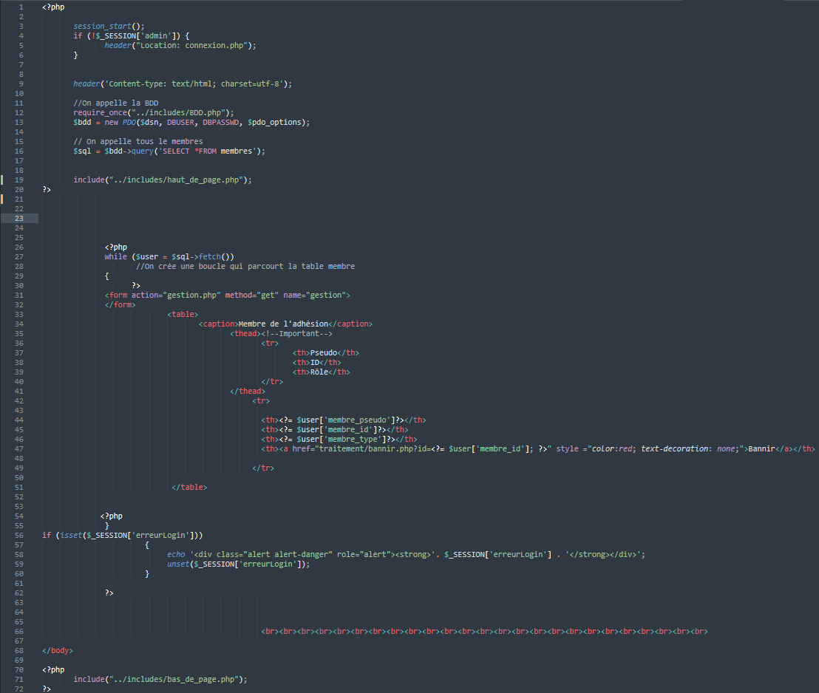

**Bannir. PHP**

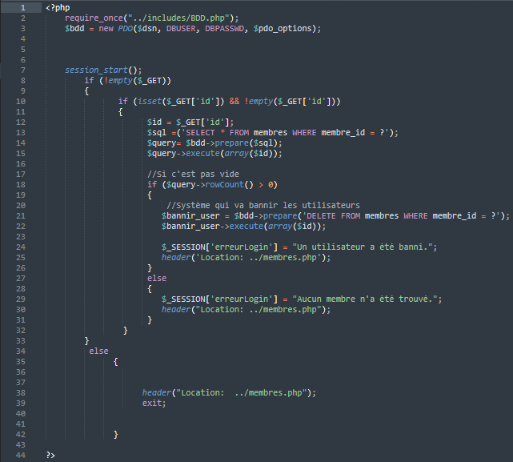

**Conclusion**

Le site est en partie fonctionnel. Il manque la partie commentaire pour les adhérents sur les évènements ainsi qu’un système de paye pour le financement de l’adhésion. Seul le système de connexion et la gestion des adhérents par les administrateurs et opérationnel.